Control de Cambios

|  |  |  |  |  |
| --- | --- | --- | --- | --- |
| Fecha | Versión | Descripción | Autor | Aprobó |
|  |  |  |  |  |

Tabla de Contenidos

Introducción 3

Objetivos del Documento 3

Definiciones y Abreviaturas 3

Generalidades del Producto 4

Perspectiva del Producto 4

Requerimientos Globales 5

Requerimientos Funcionales 5

Restricciones 5

Casos de uso de soporte 6

# 

# Introducción

## Objetivos del Documento

El presente documento tendrá por objetivo servir a los procesos de elicitación de requerimientos como herramienta de:

• Comunicación.

• Validación

• Seguimiento

• Soporte a la gestión del cambio

• Descubrimiento de amenazas

• Medición de tiempos / esfuerzos

## Definiciones y Abreviaturas

Sucursal: Establecimiento donde se venden productos.

*Cadena*: Es una red de sucursales pertenecientes a una misma empresa o administración.

*Canasta Básica Alimentaria:* Conjunto de diversos alimentos, expresados en cantidades suficientes para satisfacer las necesidades de [calorías](https://es.wikipedia.org/wiki/Calor%C3%ADa) de un hogar promedio.

*Categoría*: Conjunto que resulta de la agrupación de productos según el criterio del INDEC.

*Marca:* Identificación comercial con los que se ofrece un producto.

*Carrito*: Contenedor de productos de interés del usuario.

*Código de entidad federal*: Identificadores estandarizados ([ISO 3166-2](https://es.wikipedia.org/wiki/ISO_3166-2)), que representan a cada provincia de Argentina.

*Ubicación*: Representada con una localidad de una provincia, opcionalmente determinada por coordenadas geográficas.

Identificador Comercial: Permite reconocer rápidamente un artículo de forma única, global y no ambigua en un punto de la [cadena logística](https://es.wikipedia.org/wiki/Canal_de_distribuci%C3%B3n) y así poder realizar [inventario](https://es.wikipedia.org/wiki/Inventario) o consultar sus características asociadas.

# Generalidades del Producto

## Perspectiva del Producto

El INDEC se propone a desarrollar una solución que asista al usuario a tomar la mejor decisión al momento de realizar una compra, considerando en principio: ubicación, precio, cantidad de productos disponibles. Para dar soporte a la solución, las Sucursales deberán exponer su lista de precios actualizada.

## Modelo de negocio

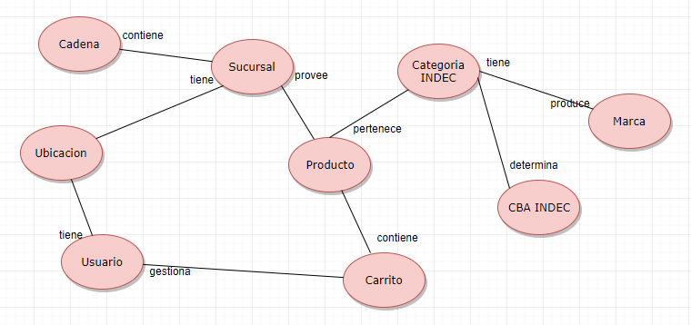

## Requerimientos Globales

* Buscar productos.
* Administrar el carrito.
* Gestionar Ubicación.
* Comparar productos según un criterio.
  + Precio por producto.
  + Disponibilidad.
  + Cercanía.
* Consultar Información de una sucursal.

## Requerimientos Funcionales

1. Comparar productos según un criterio.
   * Determinar mejor precio de producto.
2. Determinar mejor opción de sucursal
3. Consultar sucursales.
4. Buscar producto por:
   * marca
   * nombre.
   * categoría.
   * identificador comercial.
5. Soportar comunicación con servicios en tecnologías REST, AXIS y CXF

## Restricciones:

* Uso del Framework Angular Material.
* Internacionalización de interfaz en 2 idiomas (inglés y español)
* Uso del lenguaje Java versión 8.
* Base de datos SQL Server.
* Interfaz de usuario responsiva.
* Uso de patrón DAO para conectarse a la base de datos.

## Descripción de Requerimientos Funcionales

1. Comparar productos según un criterio:

Cada comparación proporcionara precios actualizados por sucursal, en base a una ubicación.

* Determinar mejor precio de producto:
  + precio más bajo.
* Determinar mejor opción de sucursal:
* Sucursal con mayor cantidad de productos disponibles al menor precio.
* Sucursal más cercana, por coordenadas.
* Sucursal con mayor cantidad de productos disponibles.

1. Consultar sucursales. *Requiere consumir servicios.*
2. Consultas:
   1. Buscar producto por marca
   2. Buscar producto por nombre.
   3. Buscar producto por categoría.
   4. Buscar producto por Identificador comercial.
3. Soportar comunicación con servicios en tecnologías REST, AXIS2 y CXF.

## Casos de uso de soporte

* Consultar configuración tecnológica de las cadenas.
* Consultar provincias.
* Consultar localidades por provincia.
* Consultar cadenas adheridas al INDEC.